**Информация к проекту решения по заявлению:**

**1.11. ООО «ПОТЕНЦИАЛ-ПЛЮС»**

**Земельный участок:**

кадастровый номер **54:35:074240:31**;

местоположение:Новосибирская обл, г Новосибирск, **Октябрьский район**, ул Большевистская, на земельном участке расположено здание, 177; площадь 7949 кв.м.;(планшет 2264, 2297).

**Зонирование:** Зона производственной деятельности (П-1)

**Заявленные требования:** *в части:*

*уменьшения минимального отступа от границ земельного участка с 3 м до 2 м с северной стороны*

*уменьшения минимального процента застройки в границах земельного участка с 40% до 23 %*

**Обоснование согласно заявлению:** *в связи с тем, что конфигурация земельного участка, наличие охранной зоны инженерных сетей и фактическое местоположение объекта капитального строительства являются неблагоприятными для застройки*

**Планируется: реконструкция здания котельной**

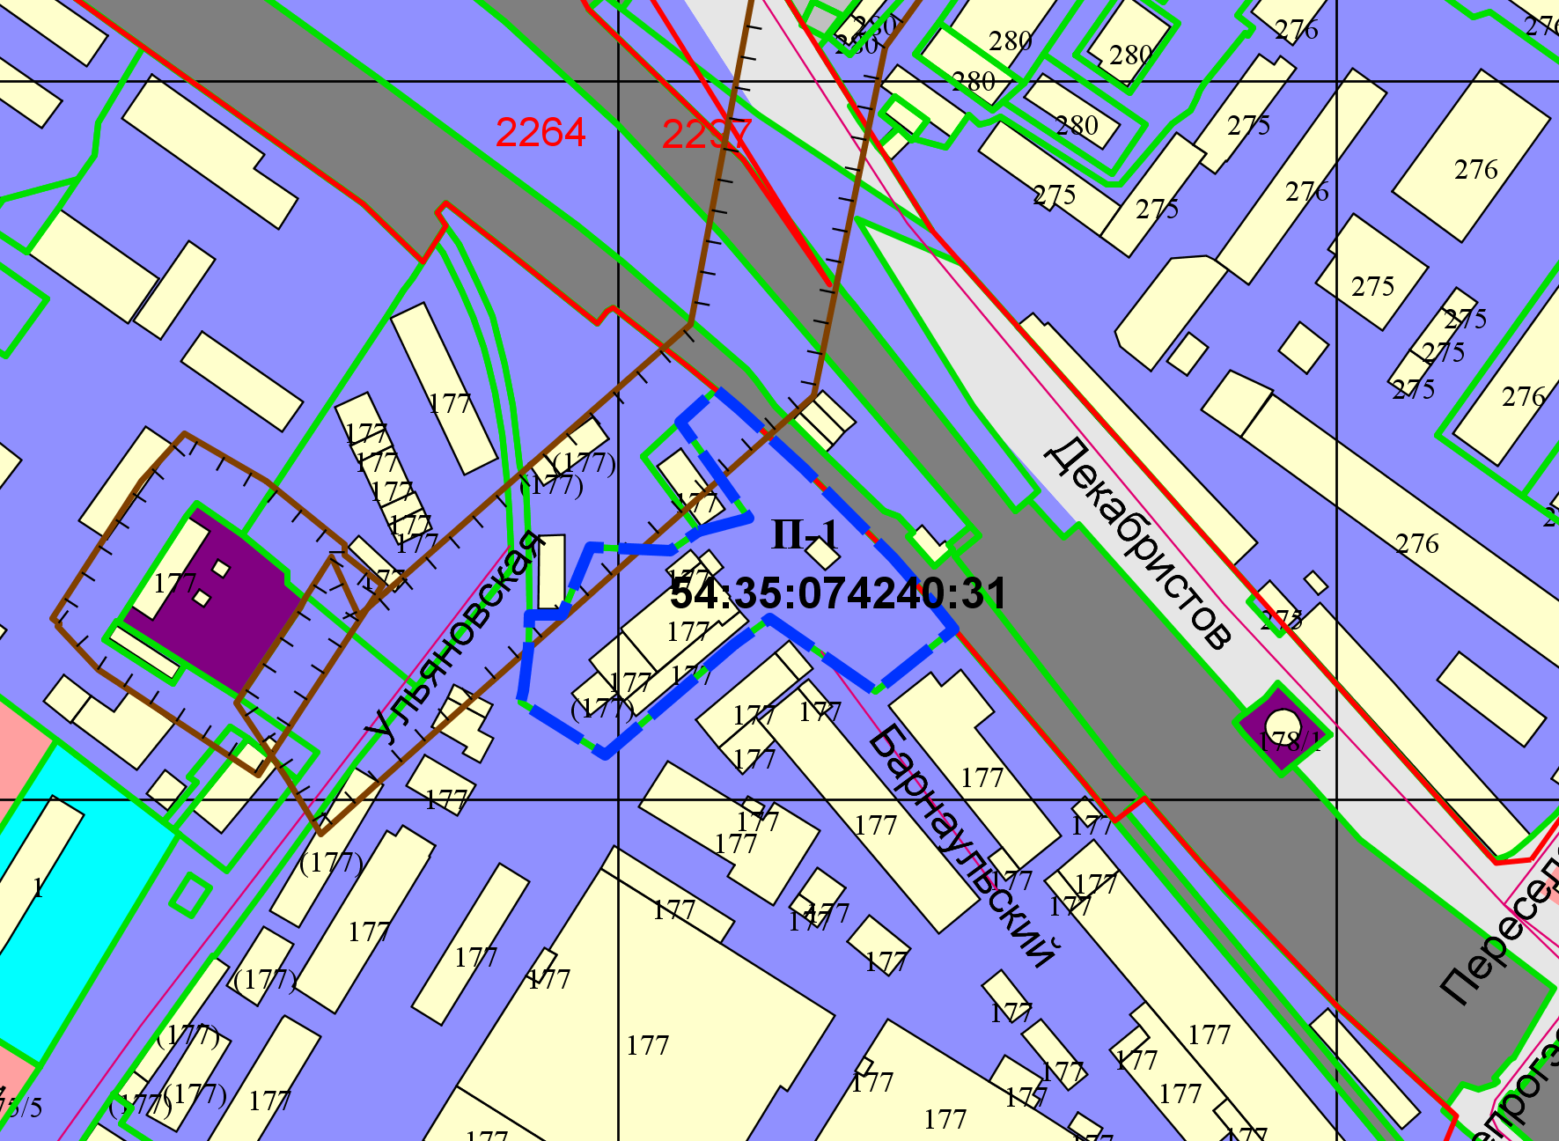

**2 м**

Приложения к заявлению: